Методическая разработка урока

Тема: «От плоского изображения к объемному макету»

Предмет: Изобразительное искусство

7 класс по программе Б. М. Неменского

Составила: Кашина Ольга Львовна,

учитель высшей категории, МБОУ «Гимназии№83»

**Аннотация:** Данная разработка урока предназначена для изучения нового материала в 7 классе по теме «От плоского изображения к объемному макету» (программа Б. М. Неменского).

Методическая разработка урока рассказывает о том, что бумага — не просто плоская поверхность с текстом и картинками, а огромное поле для творчества. Практическая работа раскрывает многочисленные возможности использования бумаги, от простейших форм до создания сложных конструкций. В работе приводится пример конструирования из бумаги и описана техника получения объемного изображения.

**Введение**

Дизайн и архитектура изучается на всех этапах обучения по программе «Изобразительное искусство и художественный труд» Б. М. Неменского в единстве с другими видами искусства. Элементарной грамотой конструктивных искусств сегодня очень важно обладать каждому школьнику. Дети должны не только понимать и сохранять красоту, созданную до них, но и преобразовывать окружающий мир по законам красоты. Целью программы является воспитание эстетически и конструктивно мыслящих людей.

В данной работе чувства и мысли учащихся выражаются изобразительно. Они, обладая основными знаниями в сфере конструктивности, прочтения плоскостной композиции как схематического изображения объемов в пространстве при виде на них сверху, применяют их в своей практической работе. Небольшие упражнения становятся маленькими искорками искусства.

Композицию лучше выполнять на плотном ватмане. Проводится индивидуальная проектная работа, в которой суммируются знания и навьпси, полученные учениками в течении изучения I четверти.

Все эти технологические подробности важны для приобретения навыка пространственного выражения пластической идеи с использованием возможностей бумаги.

Целью разработки является подробное знакомство с проекционным изображением природы чертежа.

Основной задачей разработки является обеспечение качественного образования детей.

Образовательные задачи:

1. Анализ заданий и способов их выполнения.
2. Рационализация способа выполнения заданий.
3. Самостоятельное выполнение заданий для проверки знаний, умений, навыков.
4. Организация разнообразных форм и содержание урока; Развивающая задача:

1. Развитие приёмов умственной и исследовательской деятельности; Воспитательные задачи:

1. Воспитывать у учащихся навыки учебного труда.
2. Прививать интерес к искусству.

Механизм и продолжительность реализации разработки:

-переход на новые образовательные стандарты;

- совершенствование системы выявления, поддержки и сопровождения одаренных и  
талантливых детей;

- повышение эффективности системы педагогического образования, непрерывного роста  
ЗУН учащихся;

* расширение самостоятельности детей;
* постепенность перехода ученика от познавательной деятельности к практике;
* обеспечение баланса между познавательной и исполнительской частью учебной работы учащихся;
* расширение форм активности во всех сферах школьной жизни;
* ориентация оценки достижений учащихся в рамках динамики показателей успешности;
* обучение детей самооцениванию;
* отказ от узко понимаемых учебных предметов, переход к предметной интеграции;

- использование приобретенных знания и навыки в оформлении стенгазет и  
поздравительных открытках.

Ожидаемые результаты и способы их проверки.

При работе с бумагой учащиеся выполняют макет архитектурной постройки. Из плоского листа получается замечательная объемная композиция. Учащиеся должны знать:

* как анализировать произведения архитектуры и дизайна;
* основные этапы развития и истории архитектуры и дизайна, тенденции современного конструктивного искусства.

Учащиеся должны уметь:

- конструировать объемно-пространственные композиции, моделировать архитектурно-  
дизайнерские объекты (в графике и объеме);

- работать по воображению над зарисовкой и проектированием конкретных зданий;

- конструировать основные объемно-пространственные объекты, реализуя при этом  
фронтальную композицию в глубинно-пространственную композицию;

* использовать в макете и графической композиции ритм линий, объемов;
* владеть навыками формообразования, использования объемов в архитектуре (макет из бумаги).

Главным ориентиром результативности урока станет показатель участия школьников в научно-практических конференциях, интеллектуальных и творческих конкурсах различного уровня. При работе с бумагой учащиеся выполняют макет архитектурной постройки. Из плоского листа получается замечательная объемная композиция.

Технологию изготовления объемных форм можно использовать в дополнительном образовании при изучении декоративно-прикладного искусства.

**«От плоского изображения к объемному макету»**

Урок для 7 класса (2 урок)

*Тип* ***урока:*** Урок изучения и первичного закрепления новых знаний

*Цель -* формировать пространственное мышление у учащихся, сформировать понимание проекционной природы чертежа. ***Задачи:***

**Образовательные:**

* оценить уровень знаний о геометрических формах;
* определить уровень умений учащихся анализировать архитектурные объекты;
* повысить интерес к занятиям изобразительным искусством;
* познакомить с понятием макет.

**Развивающие:**

* расширить знания учащихся об архитектуре;
* развивать интерес к решению практических задач;
* изображать архитектурные изображения на плоскости и в объеме;
* развивать умение понимать, чувствовать и воспринимать произведения искусства;
* закрепить навыки графического изображения.
* развивать логического и пространственное мышления, памяти, внимательности. **Воспитательные:**
* формировать художественный вкус учащихся;
* обогащать духовный мир учащихся;
* воспитывать интерес и уважение к памятникам архитектуры; ***Оборудование:***

*Для учителя:* интерактивная доска, презентации, компьютер, мультимедийный проектор *Для учащихся: тетрадь, ручка,* лист А4, линейка, простой карандаш, ластик, канцелярский нож, доска.

**Методы работы:**

* объяснительно-иллюстративный (изложение материала);
* практический (отработка навыков);
* исследовательский (самостоятельный просмотр полученных результатов, анализ выполнения операций).
* Можно выдавать жетоны тем, кто выходил к интерактивной доске и отвечал на вопросы учителя в течении всего урока.

**Ход урока:**

1. Организационный момент.
2. Актуализация знаний
3. Подготовка учащихся к усвоению нового материала..
4. Изучение нового материала.
5. Первичная проверка усвоения и закрепление знаний.
6. Контроль и самопроверка знаний.
7. Подведение итогов урока.
8. Информация о домашнем задании.

**1. Организационный момент.**

Приветствие, эмоциональный настрой. Подготовка к началу урока.

**2. Актуализация знаний.**

Просмотр презентации для эмоционального настроя к теме урока *(презентация слайды 1-9)* Вопросы:

1. Является ли то, что вы сейчас увидели искусством *Ответ:* Да
2. Можно ли эти работы отнести к пространственным видам искусств? *Ответ:* Да
3. Какие виды искусств относятся к пространственным? *Ответы:* живопись, графика, скульптура, архитектура, дизайн.

2. Что такое архитектура?

*Ответы:* это искусство проектировать и строить здания.

3. Что такое дизайн?

*Ответы:* украшение, искусство создания облика вещей и их формы.

*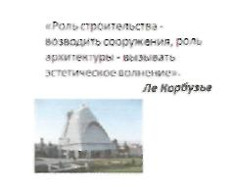Учитель:* термин «дизайн», в переводе с английского, означает «замысел», «проект», «чертеж», «рисунок». Архитектура и дизайн объединены понятием «конструктивные искусства», представляющие единство художественной и материальной культур. *(презентация слайд 10)*

слайд 10

Вопрос: Как вы понимаете это высказывание?

*Ответ:* Архитектура не должна быть типовым зданием, она должна быть красивой и радовать своим искусством.

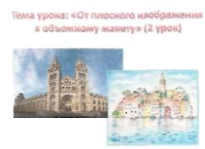

слайд 11

*Учитель:* Сегодня мы продолжаем знакомиться с графическим оформлением чертежа для создания объемного макета и научиться изображать различные элементы здания *(презентация слайд 11)*

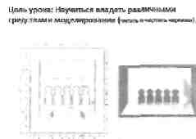

слайд 12

*Учитель:* Цель нашего урока научиться читать и чертить чертежи для создания объемного макета из плоского листа *(презентация слайд 12)*

Первое упражнение, несмотря на его простоту, вводит ребят в процесс постепенного овладения пространством. На первом уроке они находили композиционное соответствие формата и первого сооружения— домика (параллелепипеда), а затем двух и трех таких домиков (параллелепипедов). Это задание дает первое представление о пространственной композиции, о ее восприятии с разных точек зрения. Компоновка из трех элементов уже позволит создать некий силуэтный композиционный ритм расположения величин в пространстве.

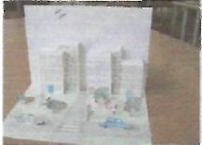

слайд 13

*Учитель:* На прошлом занятия *(презентация слайд 13)* мы рассмотрели, как можно из плоского листа выполнить объемное здание, учитывая его длину, ширину и высоту.

*Вопрос:* Вспомним, как выполнить чертеж для простого дома, в виде параллелепипеда.

**1 строница интерактивной доски**

Дан прямоугольник (фасад здания) и линия «горизонта». Дочертить построение до объема *(изображение 1 а)*

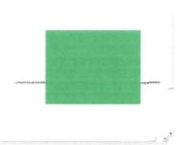

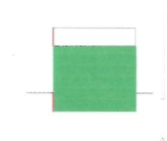

изображение 1 а изображение 1 б

*Работа учащихся у доски:* Учащиеся, выделив красным цветом расстояние от линии горизонта до фасада здания, скопировав его, подставляют к верхней стороне прямоугольника (фасада), дочерчивают крышу в виде прямоугольника равную по высоте расстоянию от линии горизонта до нижнего края фасада *(изображение 1 б)*

**3. Подготовка учащихся к усвоению нового материала**

**3.1** Вводное слово.

*Учитель:* Чтобы изобразить здания, нужно уметь анализировать форму объекта. *Вопрос:* Что значит проанализировать форму объекта?

*Ответ:* Мысленно разделить объект на составляющие его геометрические тела. **2 страница интерактивной доски**

**3.2** Работа учащихся по одному друг за другом у доски *(изображение 2 а)  
Вопрос:* Из каких крупных геометрических тел состоит конструкция этого здания?  
*Ответ:* Из параллелепипедов и пирамид.

*Работа учащихся у доски:* Работая инструментом «прямоугольник» и «треугольник», анализируем форму здания (ученики обводят геометрические тела, призмы и пирамиды) *(изображение 2 б)*

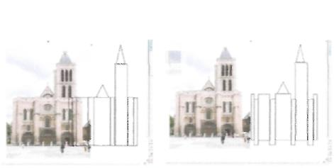

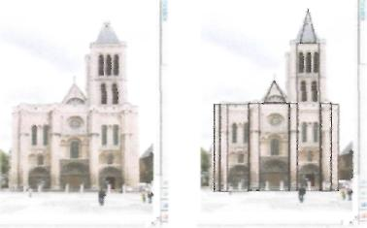

изображение 2 а изображение 2 б изображение 2 в изображение 2 г

Сдвинув изображение в сторону, остается чертеж фасада здания *(изображение 2 в)* Чтобы репродукция не мешала работать, можно ее уменьшить.

*Учитель:* Здание находится далеко от зрителя. Рисунок фасада здания выглядит изображенным на одной линии.

*Вопрос:* Правельно ли изображен объект в пространстве?

*Ответ:* Нет. Элементы, находящиеся к нам ближе , на плоскости изображаются ниже.

*Работа учащихся у доски:* Элементы, находящиеся к нам ближе, опускаем в низ. *(изображение 2 г)*

Полученный чертеж можно сгруппировать.

*Работа учащихся у доски:* закрепляют полученные знания по созданию чертежа для объемного макета.

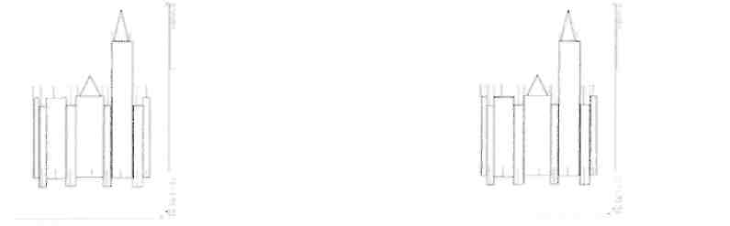

изображение 2 д изображение 2 е

*Учитель:* Пока ребята дочерчивают чертеж до объема, все остальные выполняют чертеж простого типового здания (прямоугольник) на формате А4, ширина не меньше 130 мм, высота произвольная для работы по новой теме.

**4. Изучение новой темы.**

**4.1** Вводное слово.

*Учитель:* Чтобы наш дом выглядел красивым, оформим его входную группу, которая состоит из дверей и лесенки *(презентация слайды 14-17)*

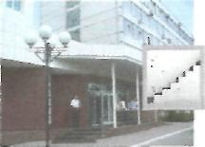 слайд 16

Работая на доске электронным маркером как мьппью, можно быстро и наглядно показать тот или иной прием работы сразу всему классу (например, вьшолнить анализ композиции картины, выстроив композиционную схему прямо по репродукции).

Учитель инструментом «маркер» обводит переднюю стенку лестниц на слайде 16. Лесенки они могут быть с одной стороны и с двух сторон к входу.

**5. Первичная проверка усвоения и закрепление знаний.**

**5.1 3 страница интерактивной доски**

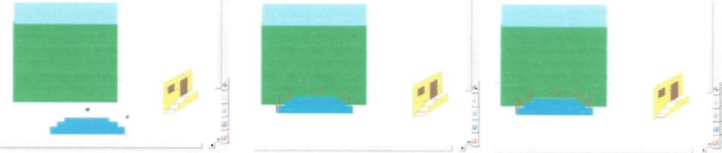

изображение 3 а изображение 3 б изображение 3 в

Учащиеся выполняют торец лесенки на формате. (Форма произвольная), расположив их на не большое расстояние от дома *(изобраэюение. 3 а)*

У доски по одному выходят учащиеся и выполняют уже знакомую операцию на чертеже. Отметим отрезком красным цветом расстояние от дома до фасадной стенки лесенок *(изобраэюение 3 6)*

Копируем расстояние, подставляем отрезок к каждой ступеньке вверх. Таким образом выдерживаем расстояние от фасада дома до торцевой стенки лестничных пролетов *(изобраэюение Зв)*

*Учитель:* Кроме лесенок в входную группу входит и портал (вход)

Просмотр презентации с арками при входе.

*(Презентация 18 - 21 слайд)*

**5.2 4 страница интерактивной доски**

*Учитель:* Проанализируем арочное оформление входа в собор (изображение 4 а)

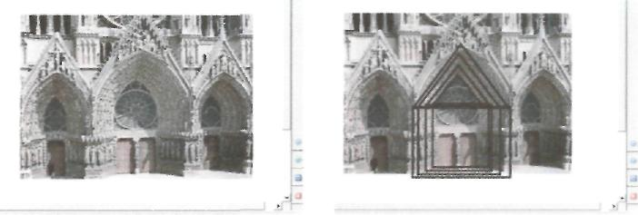

изображение 4 а изображение 4 б

*Работа учащихся у доски:* анализируя строение арки, учащиеся обводят вход прямоугольниками и треугольниками *(изобраэюение 4 б)*

**5.3 5 страница интерактивной доски**

Для построения портала (входа) необходимо задать размер входной группы. На лестничной площадке задается размер глубины портала.

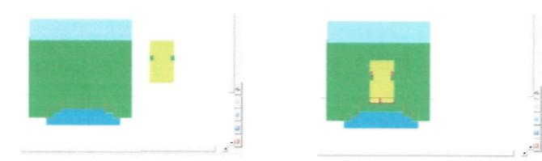

изображение 5 а

изображение 5 б

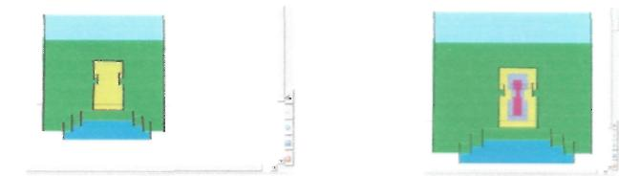

изображение 5 в изображение 5 г

Работая с учителем учащиеся проверяют себя, исправляют допущенные ошибки. **5.4** 6 **страница интерактивной доски**

Учитель: Проанализировав любое архитектурное строение, можно выполнить объемный макет, если правильно выбрать технику исполнения, *(просмотр изображения 6)*

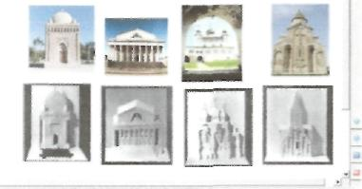

изображение 6

**6. Контроль и проверка знаний**

Самостоятельная практическая работа по завершению объемного макета. В начале практической работы учитель дает рекомендации по работе и напоминает о том, что учащиеся должны соблюдать правила техники безопасности, вместе с учениками повторяют основные правила. В процессе практической работы учитель дает советы и рекомендации учащимся, хвалит, вдохновляя на работу.

**7. Подведение итогов урока.**

В конце урока проводится выставка работ. Учащимся сообщаются оценки за работу на уроке.

***Рефлексия:*** Ребята по кругу высказываются одним предложением, выбирая начало фразы из рефлексивного экрана на доске: *(презентация слайд 22)*

1. 1*.сегодня я узнал*...
2. *было интересно...*
3. *было трудно...*
4. *я выполнял задания...*
5. *я понял, что...*
6. *теперь я могу...*
7. *я по чувствовал, что...*
8. *я приобрел...*
9. *я научился...*
10. *у меня получилось ... II.я смог...*
11. я *попробую...*
12. *меня удивило..*.
13. *урок дал мне для жизни...*
14. *мне захотелось...*

**8. Информация о домашнем задании.**

1. Выбрать памятник архитектуры.
2. Изучить особенности строения фасада.
3. Стилизовать графическое изображение фасада. (Начертить чертеж)

**Материал для подготовки к уроку:**

1. Стасюк Н. Г. Киселева Т. Ю. Орлова И. Г., Основы архитектурной композиции, Москва, 2004
2. Калмыкова Н. В. Максимова И. А., Макетирование, М., издательство «Архитектура - С», 2004
3. Гуров Г. Е. Питерских А. С, Дизайн и аритектура в жизни человека, методическое пособие, М., «Просвещение»2010

**Заключение**

В заключении хотелось бы назвать целый ряд причин, почему важно использовать ИКТ в преподавании изобразительного искусства в школе:

1. значительно повышается эффективность процесса обучения благодаря его индивидуализации, наличию обратной связи, расширению наглядности;
2. мультимедийные презентации и работа на интерактивной доске на уроках изобразительного искусства позволяют оперировать большим объемом информации, реализовывая возможность лучшего усвоения материала, оптимизации учебного процесса;
3. повышают мотивацию учащихся к учебной деятельности;
4. способствуют развитию у учащихся продуктивных, творческих функций мышления, интеллектуальных способностей;
5. помогают усвоению информации, её систематизации и группировки, образному видению и пониманию, а также анализу произведения искусств;
6. снимают эмоциональную напряженность в процессе работы;
7. формируют умения и навыки самостоятельного приобретения знаний учащимися;
8. дают возможность развивать творческие способности, как учителя, так и ученика;
9. расширяют формы внеурочной работы по предмету.

В своей практике я использую создание мультимедийных презентаций к урокам, работаю на интерактивной доске, решая различные задачи построения композиций и природы чертежа, что дает мне возможность проявлять свои профессиональные и творческие способности, так как дидактические материалы для урока я разрабатываю самостоятельно; создавать атмосферу сотрудничества и успешности для моих учеников, повышать их мотивацию и самооценку, желание творить и радоваться новым открытиям в познании искусства.

Мои презентации к урокам можно найти на сайте: <http://nsportal.ru/user/41442>

